**FONTE 1**

<https://dati.comune.milano.it>

**DATASET 1**

Redditi e principali variabili Irpef su base comunale per l'anno 2021

<https://dati.comune.milano.it/dataset/ds1824-redditi-e-principali-variabili-irpef-su-base-comunale-per-l-anno-2020>

**TIPOLOGIA DATI**

CSV ; JSON ; RDF

**CLASSIFICAZIONE**

**LICENZA** CC BY 4.0

**METADATI** 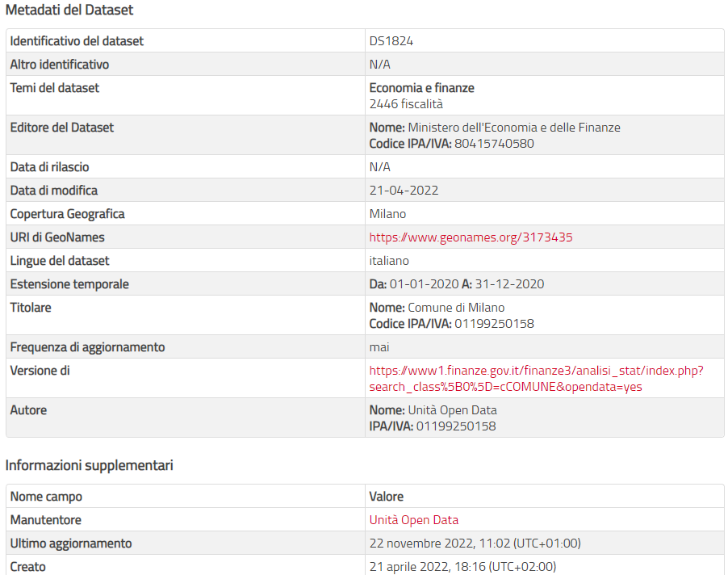

**FONTE 1**

<https://dati.comune.milano.it>

**DATASET 2**

Stranieri: residenti per cittadinanza e municipio <https://dati.comune.milano.it/dataset/ds74-popolazione-residenti-stranieri-cittadinanza-e-municipio>

**TIPOLOGIA DATI**

CSV ; RDF

**CLASSIFICAZIONE**

**LICENZA** CC

**METADATI**

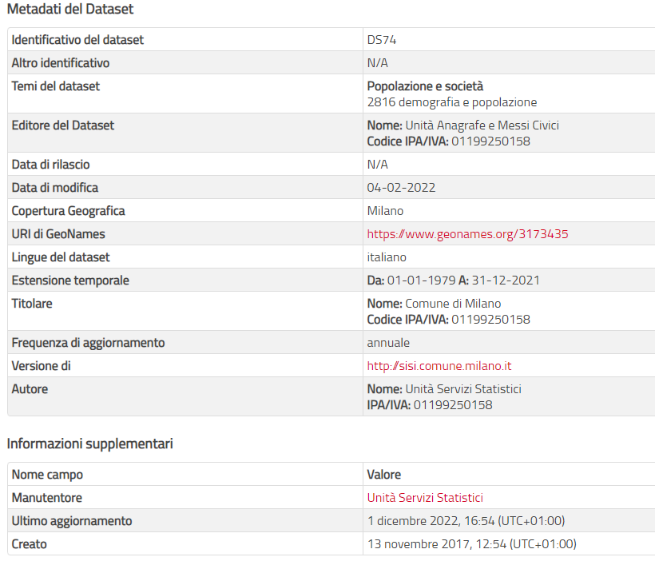

**FONTE 2**

Kaggle.com

**DATASET 1**

Nutrition Facts for McDonald's Menu <https://www.kaggle.com/datasets/mcdonalds/nutrition-facts>

**TIPOLOGIA DATI**

CSV

**CLASSIFICAZIONE**

**LICENZA** Non conosciuta

**METADATI** Non conosciuta

**FONTE 3**

<https://www.baseball-reference.com/>

**DATASET 1**

2022 Major League Baseball Batting Leaders

<https://www.baseball-reference.com/leagues/majors/2022-batting-leaders.shtml>

**TIPOLOGIA DATI**

Web

**CLASSIFICAZIONE**

**LICENZA** Privata (a pagamento)

**METADATI** Non conosciuta

**FONTE 4**

www.fao.org

**DATASET 1**

Diversi data set, ma chiusi e già parzialmente elaborati

https://www.fao.org/platform-food-loss-waste/flw-data/en/

**TIPOLOGIA DATI**

CSV

**CLASSIFICAZIONE**

**LICENZA** CC BY-NC-SA 3.0 IGO

**METADATI** <https://www.fao.org/faolex/opendata/metadata/en>